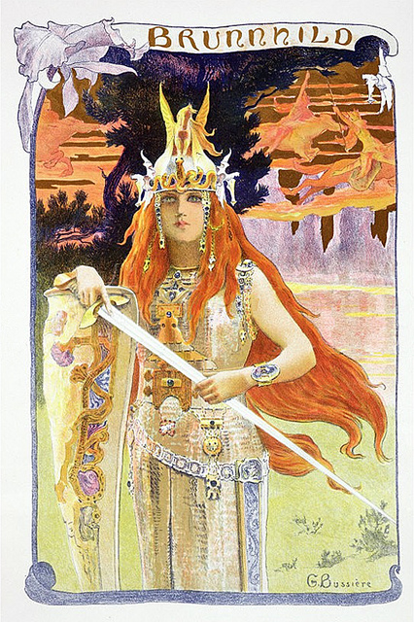
Es war einmal eine Königin, die eine Tochter bekam: sie war so weiß wie Schnee, so rot wie Blut und so schwarzhaarig wie Ebenholz und ward darum Schneewittchen genannt.
Lesen, verstehen, verbinden
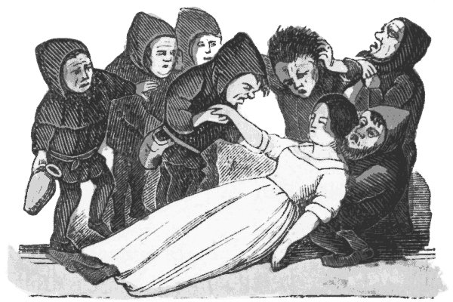
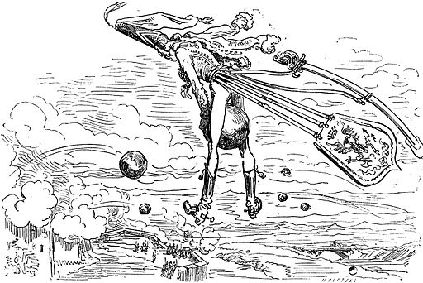
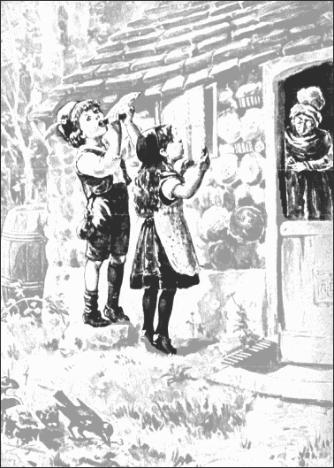
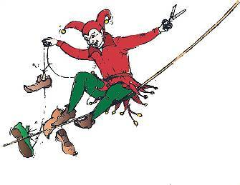
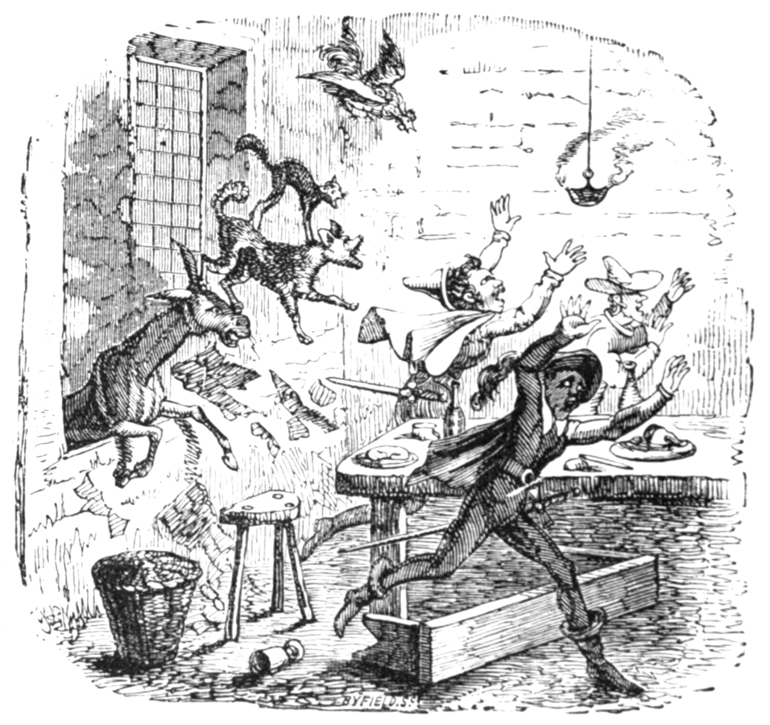
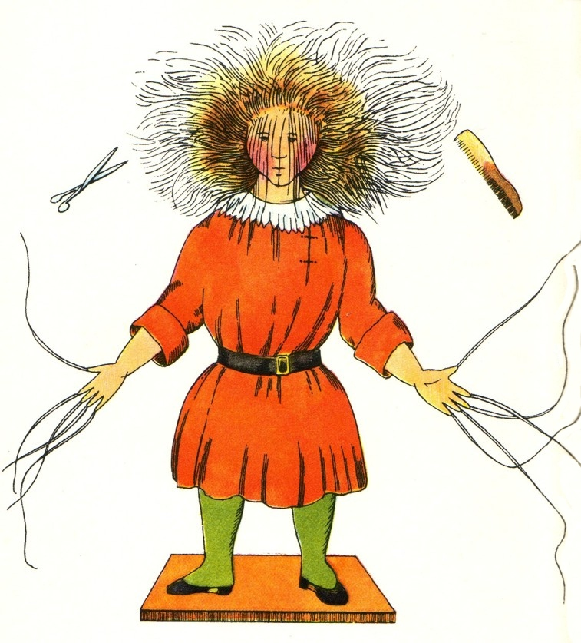
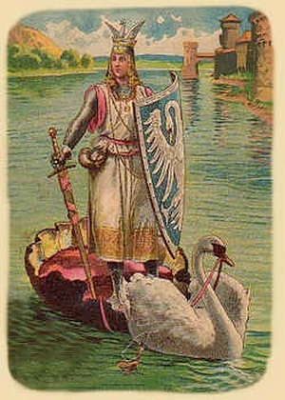
Bei dem Wald, Elm genannt, im Dorf Kneitlingen im Sachsenland, wurde Eulenspiegel geboren. Sein Vater hieß Claus Eulenspiegel, seine Mutter Ann Wibcken. Als sie des Kindes genas, schickten sie es in das Dorf Ampleben zur Taufe und ließen es nennen Till Eulenspiegel.
Der Baron selbst ist ein Mann von außerordentlicher Ehre, der sein Vergnügen daran findet, diejenigen zur Schau auszustellen, welche zu Betrügereyen jeder Art geneigt sind.
Es war eimal ein Esel, der zu alt und zu müde war, um die Säcke zur Mühle zu tragen. Da dachte der Müller daran, ihn aus dem Futter zu schaffen, aber der Esel merkte, daß kein guter Wind wehte, lief fort und machte sich auf den Weg nach Bremen; dort, meinte er, könnte er ja Stadtmusikant werden.
Es war eimal ein armer Holzhacker, der vor einem großen Walde mit seiner Frau und seinen zwei Kindern wohnte; das Bübchen hieß Hänsel und das Mädchen Gretel.
Sieh einmal, hier steht er,
Pfui ! Der Struwwelpeter!
An den Händen beiden
Ließ er sich nicht schneiden
Seine Nägel fast ein Jahr ;
Kämmen ließ er nicht sein Haar.
Auf der Schelde nahte ein Kahn, in dem stand aufrecht ein Ritter in schimmernder Waffenrüstung. Und - o Wunder -: es wurde an silbernen Kettchen gezogen von einem silberglänzenden Schwan.
Siegfried war wohl ein kräftiger junger Mann. Das erste Abenteuer, das wir von ihm kennen, ist die Reise zum Nibelungenschatz und der Kampf mit dem Lindwurm, den er schließlich besiegte und den Schatz eroberte. Siegfried besiegte dann Brunhild, und gab ihr den Ring der Nibelungen.
Sylvie Marlin, CPD LV Doubs, juin 2016 ; source des images : https://de.wikipedia.org ; https://commons.wikimedia.org ; http://www.wpclipart.com

